Консультация для родителей
«Безопасность детей дома».
Детская безопасность. Как редко мы об этом задумываемся, особенно когда ребенок еще мал…
Статистика несчастных случаев и даже трагедий, которые происходят с детьми, заставляет родителей быть более внимательными. Заботливым родителям важно знать правила безопасности для малыша дома!
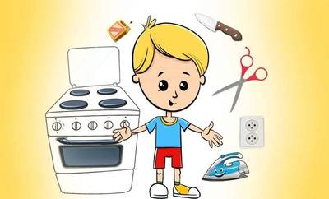
Дом или квартира — это первая “среда обитания”, в которой ребенок начинает свои самостоятельные передвижения, живет своим “детским миром”, а затем, становясь подростком, сосуществует вместе со взрослыми в семье. Пока маленький человек под присмотром, есть гарантия, что здравый смысл, внимательность и забота уберегут его от серьезных опасностей. Как только ребенок начинает ходить, возникает риск того, что он может сам создать себе неприятности.
«Мой дом – моя крепость». Всем известно это выражение.
Дом – это то место, где мы чувствуем себя защищёнными от разных неприятностей, бед, несчастных случаев. Это храм спокойствия и любви.
К сожалению, не все родители задумываются о безопасности своего ребёнка. Многие считают, что несчастные случаи происходят где-то там, и с их ребёнком ничего произойти не может.
Главной задачей для взрослого и родителей – сделать дом своего малыша безопасным. Очень важно, чтобы всё в доме было устроено под его потребности.
Все родители, взрослые и члены семьи должны знать элементарные правила безопасности, соблюдать которые необходимо всегда!
Что же опасного в повседневных предметах обихода, спрашивают себя многие родители?
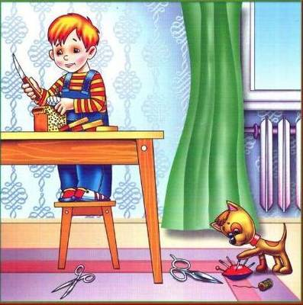
Не оставляйте режущие предметы в открытом доступе.
Не оставляйте спички в открытом доступе.
Не оставляйте медикаменты в доступном месте.
Не оставляйте окна открытыми.
Следите за ребенком, закрывайте розетки заглушками.
Вот несколько советов:
- Не располагайте громоздкие тяжёлые предметы интерьера: настольные лампы, вазы, цветочные горшки и т.п. выше роста ребёнка, на краю стола, полки.
- Закрепите все опасные предметы представляющие опасность для жизни и здоровья ребёнка.
- Исключите передвижение ребёнка по влажному полу.
- Запомните! Лекарственные препараты храните в домашней аптечке, в недоступном для детей месте.
- Всегда вставляйте блокираторы в розетки, чтобы ребёнок не смог засунуть в отверстия различные предметы.
- Храните строительные инструменты в металлическом ящике с надёжным замком – они могут быть опасными, если окажутся в руках ребёнка.
- Не оставляйте в пределах досягаемости монеты, шпильки, косточки от фруктов и другие мелкие предметы, которые ребёнок может воткнуть себе в нос, ухо, рот.
- Не оставляйте открытых подвесных проводов, розеток. Лучше прикрепить их к стене или провести за мебелью.
- Не разрешайте детям ставить стул или табуретку и забираться на подоконник.
- Запомните! Некоторые комнатные растения (дифенбахия, манстера, малочай и др.) токсичны, опасны, могут вызвать химический ожог, поэтому их следует держать вдали от детей.
- Источник опасности – открытые окна. Когда ребёнок находится в квартире, закрывайте все окна и форточки. Ребёнку всегда интересно, что происходит за окном.
- Не вешайте ребёнку на шею цепочки, крестики, верёвочки, особенно когда укладываете спать.
- Запомните! Шкатулки, комоды, шкафы и т.д. должны быть надёжно закрыты.
- Убирайте ключи от дверей, во избежание того, чтобы ребёнок не закрылся в комнате.
Будьте внимательными и бдительными по отношению к своим детям!
Главное правило дома – не оставляйте детей без присмотра!

